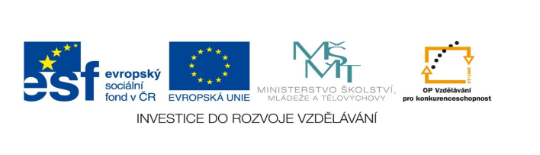

STZákladní škola a mateřská škola Potůčky

Název vzdělávacího materiálu:
VY_32_inovace_44_Čj

Autor:
Mgr. Jana Kunstová

Číslo projektu:
CZ.1.07/1.4.00/21.2896

Ročník:
4.

Identifikátor materiálu: EU - 3 - 44 – ČJ – opakování učiva

Anotace | Materiál je určen jako kontrolní test pro žáky. Slouží k prověřování získaných znalostí žáků čtvrtého ročníku za 1. pololetí.
Autor | Mgr. Jana Kunstová
Jazyk | Čeština
Očekávaný výstup | Určuje slovní druhy, určuje mluvnické kategorie podstatných jmen a sloves, rozlišuje ve slově kořen, část předponovou a příponovou, porovnává významy slov, rozlišuje slova spisovná a jejich nespisovné tvary, píše správně y,ý/i,í, po obojetných souhláskách dě,tě…,ú/ů, párové souhlásky
Speciální vzdělávací potřeby | - žádné –
Klíčová slova | Slovní druhy, mluvnické kategorie, stavba slova, význam slova
Druh učebního materiálu | Pracovní list
Druh interaktivity | Test
Cílová skupina | Žák
Stupeň a typ vzdělávání | základní vzdělávání – první stupeň
Typická věková skupina | 9 – 10 let
Datum vytvoření | 25. 11. 2011
Celková velikost | 23 kB – soubor. doc

1. Oprav chyby v textu (12):
Lýbí se my třpityvé kamýnky. Večer nebil nigdo doma. babycka milá nádobí.
2. Urči slovní druhy. Nad slova napiš číslicí daný slovní druh:

Paní učitelka mě posadila do první lavice vlevo u okna.

3. Urči mluvnické kategorie podstatných jmen:
rod číslo pád vzor
učitelka -----------------------------------------------------------
(u) okna ------------------------------------------------------------

4. Urči mluvnické kategorie u slovesa:
osoba číslo čas
posadila ---------------------------------------------------

5. Ke kořenům slova doplň vhodné předpony nebo přípony, vytvoř slova příbuzná (ke každému kořenu tři slova):
------- uč ------ ------ led ------- -------- syp --------
____________ ____________ ______________
____________ ____________ ______________
____________ ____________ ______________

6. Doplň neúplná slova:
bábo__ky na p__sku, slep__š je ha__, skok do v__šky, v__soká vě__, slep__t obrá__ky, vodní v__r, b__lá l__sina, m__síc __nor, v__zd do garáže, dobr__ ob__d, známý ob__vitel

7. Doplň:
slovo synonyma antonyma
studená _________________ __________________
pláč _________________ __________________

8. Modře zakroužkuj slova lichotivá a zeleně slova hanlivá. Všechna slova nahraď slovy spisovnými:
čokl _____________ křesílko _____________
myška _____________ bumbat _____________
žrádlo _____________ babizna _____________

9. Odděl slova ve větě a větu správně napiš:
Tatínekobjednalnovoupostelpřesinternet. _______________________________________________________

Řešení: 1. Oprav chyby:
Líbí se mi třpytivé kamínky. Večer nebyl nikdo doma. Babička myla nádobí.
2. Urči slovní druhy ve větě
1. 1. 3. 5. 7. 4. 1. 6. 7. 1.
Paní učitelka mě posadila do první lavice vlevo u okna.

3. Urči mluvnické kategorie u podstatných jmen
rod číslo pád vzor
učitelka ž. j. 1. žena
(u okna) stř. j. 2. město
4. Urči mluvnické kategorie u sloves
osoba číslo čas
posadila 3. j. min.

5. Ke kořenům slova doplň vhodné předpony nebo přípony, vytvoř slova příbuzná (ke každému kořenu tři slova):
vy uč it ------ ledový na sypat

6. Doplň neúplná slova
bábovky na písku, slepýš je had, skok do výšky, vysoká věž, slepit obrázky, vodní vír, bílá lysina, měsíc únor, vjezd do garáže, dobrý oběd, známý objevitel

7. Doplň:
slovo synonymum antonymum
studená ledová teplá
pláč brekot, nářek smích

8. Modře zakroužkuj slova lichotivá a zeleně slova hanlivá. Všechna slova nahraď slovy spisovnými:
čokl pes křesílko křeslo
myška myš bumbat pít
žrádlo jídlo babizna babička

9. Rozděl text na slova a větu správně napiš.
Tatínekobjednalnovoupostelpřesinternet.

Tatínek objednal novou postel přes internet.

